ĐẠI HỌC QUỐC GIA THÀNH PHỐ HỒ CHÍ MINH

ĐẠI HỌC CÔNG NGHỆ THÔNG TIN



**BÁO CÁO ĐỀ TÀI CUỐI KỲ**

**MÔN HỌC: CẤU TRÚC DỮ LIỆU VÀ GIẢI THUẬT**

**ĐỀ TÀI: ROBOT HÚT BỤI**

|  |  |
| --- | --- |
| **Giảng viên hướng dẫn** | **Nguyễn Đình Hiển** |
| **Lớp** | **IT003.M23.MTCL** |
| **Nhóm sinh viên thực hiện** | |
| **Mã số sinh viên** | **Họ và tên** |
| **21522252** | **Đỗ Tuấn Kiệt** |
| **21522776** | **Vũ Anh Tuấn** |
| **21522261** | **Phạm Anh Kiệt** |
| **21522450** | **Trần Văn Phát** |
| **21520880** | **Nguyễn Sinh Học** |

**Thành phố Hồ Chí Minh, tháng 6 năm 2022**

# MỤC LỤC

Nội dung

MỤC LỤC i

LỜI CẢM ƠN i

CHƯƠNG 1: TỔNG QUAN 2

1.1 Giới thiệu đề tài 2

1.1.1 Tổng quan về robot hút bụi hiện nay 2

1.1.2 Mục tiêu đề tài 2

CHƯƠNG 2: LÝ THUYẾT 3

1. Các lý thuyết được áp dụng vào đề tài bao gồm 3

2. Thuật toán tìm đường đi ngắn nhất Dijsktra 3

2.1 Giới thiệu thuật toán 3

2.2 Ý tưởng thuật toán 3

2.3 Ứng dụng của thuật toán 3

CHƯƠNG 3: THIẾT KẾ ROBOT 4

3.1 Yêu cầu thiết kế 4

3.2 Phân tích thiết kế 4

3.2.1 Hiển thị sơ đồ 4

3.2.2 Hướng di chuyển 5

3.2.3 Xoay robot 5

3.2.4 Tự động hút bụi 6

3.2.5 Pin và Sạc pin 7

CHƯƠNG 4: KẾT QUẢ 8

4.1 Tính năng hút bụi tự động 8

4.2 Tính năng sạc pin 8

4.2.1 Thông báo pin còn lại 8

4.2.2 Thay pin mới 10

4.2.3 Sạc pin 10

# LỜI CẢM ƠN

*Lời nói đầu tiên em chúng xin gửi lời cám ơn đến giáo viên trong toàn khoa CNTT của Trường Đại Học Công Nghệ Thông Tin nói chung và giảng viên chuyên ngành giảng dạy bộ môn Cấu trúc dữ liệu và Giải thuật nói riêng. Và chúng em xin gửi lời cám ơn đặc biệt nhất đến Thầy Nguyễn Đình Hiển giáo viên giảng dạy và hướng dẫn em thực hiện tốt bài đồ án lần này.*

*Chúng em xin trân trọng cảm ơn!*

*Sinh viên*

*Đỗ Tuấn Kiệt*

*Sinh viên*

*Vũ Anh Tuấn*

*Sinh viên*

*Phạm Anh Kiệt*

*Sinh viên*

*Trần Văn Phát*

*Sinh viên*

*Nguyễn Sinh Học*

# CHƯƠNG 1: TỔNG QUAN

## 1.1 Giới thiệu đề tài

### 1.1.1 Tổng quan về robot hút bụi hiện nay

*Trong thời kỳ công nghệ 4.0, các robot đã và đang được ứng dụng rộng rãi trong các sản phẩm gia dụng. Trong đó, robot hút bụi là sản phẩm kết hợp giữa hệ thống hút bụi và lập trình di chuyển để tiến hành hút bụi được sử dụng ngày càng nhiều.*

*Hiện nay, trên thị trường có rất nhiều hãng công nghệ đã cho ra mắt các dòng máy hút bụi hiện đại nhằm đáp ứng nhu cầu của con người*

*Với mục tiêu hoạt động trong nhà, robot hút bụi được thiết kế nhỏ gọn để hoạt động được ở những nơi con người ít khi tiếp xúc lau dọn như: gầm giường, ghế, sofa, bàn nhỏ…Đồng thời, robot hút bụi cũng có khả năng phát hiện và tránh vật cản, chống rơi. để thíchhợp hoạt động trong nhà. Tuy nhiên, phải di chuyển khi hoạt động nên nguồn nuôi của robot là pin hoặc acquy nên thời gian hoạt động và công suất hút bụi của robot bị bạn chế.*

*Để khắc phục bất tiện do nguồn nuôi và tăng khả năng tương tác với người dùng,  
hiện nay các sản phẩm robot hút bụi được nghiên cứu, chế tạo theo hướng thông minh như: tự động sạc nguồn điện khi yếu nguồn, chức năng hẹn giờ, lưu bản đồ đường đi...*

*Hiện nay, robot hút bụi đã được nhập khẩu và sử dụng ở Việt Nam. Tuy nhiên, chưa có nghiên cứu trong nước nào thực hiện về đề tài này. Vì vậy, nghiên cứu về robot hút bụi là cần thiết tạo tiền đề chế tạo ra sản phẩm phù hợp phục vụ nhu cầu trong nước.*

### 1.1.2 Mục tiêu đề tài

Thiết kế robot hút bụi với các chức năng:

* *Di chuyển và xoay theo yêu cầu của người dùng*
* *Tự động di chuyển hút bụi*
* *Tự kiểm tra nguồn điện còn bao nhiêu*
* *Tự di chuyển về nguồn sạc*

# CHƯƠNG 2: LÝ THUYẾT

## 1. Các lý thuyết được áp dụng vào đề tài bao gồm

* *Cấu trúc dữ liệu và giải thuật.*
* *Mảng 2 chiều để thể hiện sơ đồ phòng trên cửa sổ console.*
* *Thuật toán tìm đường đi ngắn nhất Dijsktra.*

## 2. Thuật toán tìm đường đi ngắn nhất Dijsktra

### 2.1 Giới thiệu thuật toán

Thuật toán Dijkstra, mang tên của nhà khoa học máy tính người Hà Lan Edsger Dijkstra vào năm 1956, là một thuật toán giải quyết bài toán đường đi ngắn nhất từ một đỉnh đến các đỉnh còn lại của đồ thị có hướng không có cạnh mang trọng số không âm.

### 2.2 Ý tưởng thuật toán

Thực hiện một quá trình duyệt đồ thị xuất phát từ S0 trong đó vỡi mỗi đỉnh S được xem xét ta tính số đo lộ trình từ S0 đến S: L(S)

Các đỉnh đã được xem xét có thể được lưu ở 2 danh sách:

C = các đỉnh không xem xét lại.

C = các đỉnh có thể được xem xét lại.

Trong quá trình lặp để tìm đường đi ngắn nhất ta chọn đỉnh N thuộc O có L(N) nhỏ nhất đến các đỉnh kế tiếp.

### 2.3 Ứng dụng của thuật toán

Một số ứng dụng của thuật toán Dijkstra trong thực tế:

* Tìm đường đi ngắn nhất trên bản đồ.
* Ứng dụng trong mạng xã hội.
* Ứng dụng trong hệ thống thông tin di động.
* Ứng dụng trong hàng không.

# CHƯƠNG 3: THIẾT KẾ ROBOT

## 3.1 Yêu cầu thiết kế

Robot có các tính năng sau:

- *Hướng di chuyển (hiện hành): Bắc, Nam, Đông, Tây*

*- Tiến lên n bước*

*- Lùi lại n bước*

*- Xoay trái 90 độ*

*- Xoay phải 90 độ*

*- Xoay 180 độ*

*- Tự động di chuyển*

*- Sạc pin.*

Robot hút bụi có chế độ tự kiểm tra nguồn điện còn bao nhiêu %. Robot sẽ di chuyển cho đến khi gần hết nguồn điện thì phát tín hiệu thông báo (khi nguồn điện còn 15%, 10%, 5%).

## 3.2 Phân tích thiết kế

### 3.2.1 Hiển thị sơ đồ

Sử dụng mảng 2 chiều để hiển thị sơ đồ phòng trên cửa số console như hình minh hoạ.

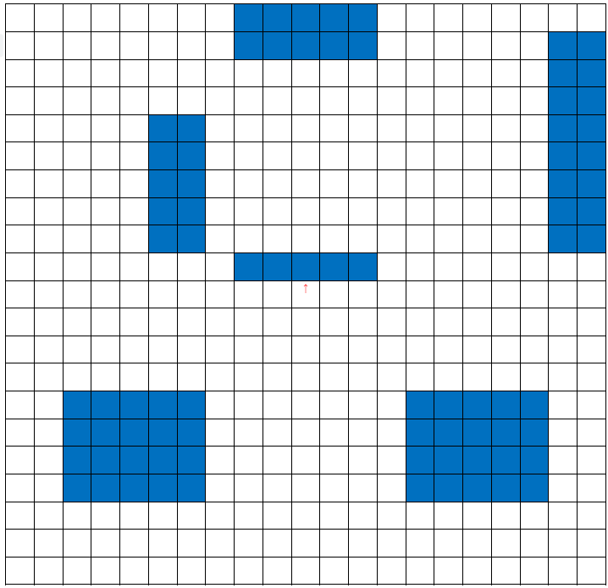

Hình minh hoạ 3.2.1.1

* + vùng màu trắng là vùng trống mà robot có thể di chuyển
  + vùng màu xanh là vật cản

Hiển thị trên cửa sổ console:

|  |  |
| --- | --- |
| **0** | Điểm trống |
| **1** | Vật cản |
| **\*** | Bụi |
| **^ v < >** | Robot |
| **#** | Trạm sạc pin |

Hình minh hoạ 3.2.1.2

### 3.2.2 Hướng di chuyển

Robot có thể di chuyển theo hướng màn người dùng mong muốn bằng cách nhập vào các kí tự: v (di chuyển xuống), ^ (di chuyển lên), < (di chuyển sang trái), > (di chuyển sang phải).

Cách thực hiện:

* Khi robot di chuyển theo chiều ngang màn hình: Tăng/Giảm tung độ và giữ nguyên hoành độ.

- Khi robot di chuyển theo chiều dọc màn hình: Tăng giảm hoành độ và giữ nguyên tung độ.

### 3.2.3 Xoay robot

Robot có thể xoay trái 90°, xoay phải 90°, xoay 180° tuỳ theo yêu cầu của người dùng.

Hình minh hoạ 3.2.3

### 3.2.4 Tự động hút bụi

Chức năng tự động hút bụi của robot cho phép robot tìm và di chuyển đến các điểm bụi để làm sạch.

Chức năng được dựa trên thuật toán tìm đường đi ngắn nhất Dijkstra:

* Các ô “0”, “*” là các đỉnh của đồ thị.
* Các ô “1”, “#”: không là các đỉnh của đồ thị.
* Độ dài đường đi của mỗi cạnh bằng 1.

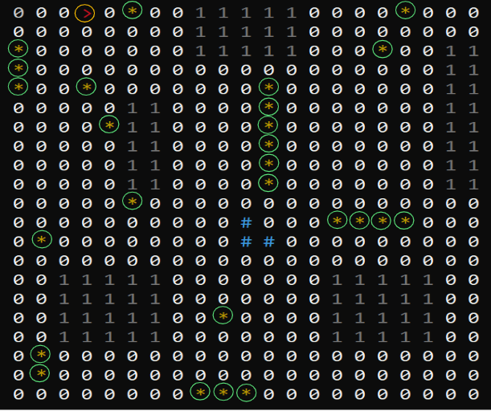

Hình minh hoạ 3.2.4

Robot sẽ tự di chuyển và tìm đến các vị trí “bụi” ở gần nhất và làm sạch.

### 3.2.5 Pin và Sạc pin

Khi robot hoạt động sẽ tiêu hao pin và khi pin còn lại ở ngưỡng 15%, 10%, 5% và hết pin robot sẽ thông báo cho người dùng biết.

Người dùng sẽ có hai lựa chọn để sạc lại pin:

1. Thay pin mới cho robot – robot sẽ ngay lập tức đầy lại pin
2. Sạc pin cho robot – Khi này robot sẽ tự động di chuyển về vị trí trạm sạc.

Chức năng di chuyển về vị trí trạm sạc được xây dựng trên thuật toán Dijsktra để tìm đường đi ngắn nhất.

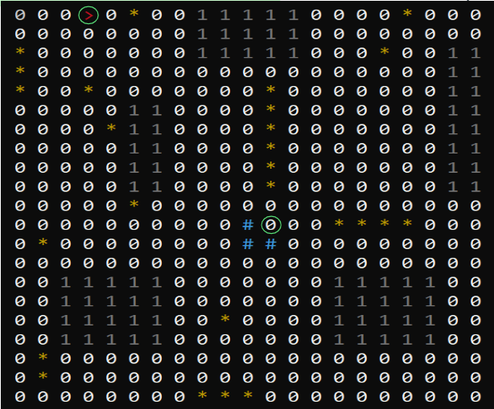

Hình minh hoạ 3.2.5

# CHƯƠNG 4: KẾT QUẢ

## 4.1 Tính năng hút bụi tự động

Trước khi hút bụi: Sau khi bút bụi:

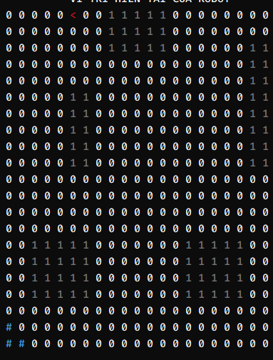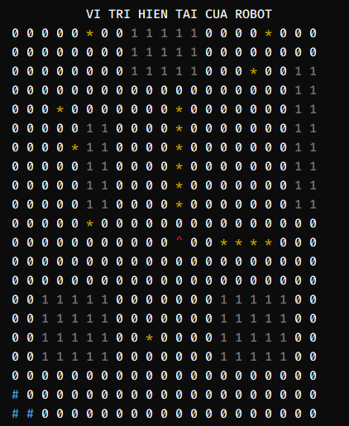

Hình 4.1 sau

Hình 4.1 trước

Sau khi thực hiện chức năng tự động hút bụi, kết quả cho thấy tất cả các hạt bụi đã được dọn sạch.

## 4.2 Tính năng sạc pin

### 4.2.1 Thông báo pin còn lại

Khi pin còn lại ở các ngưỡng 15%, 10%, 5% robot sẽ thông báo cho người dùng biết.

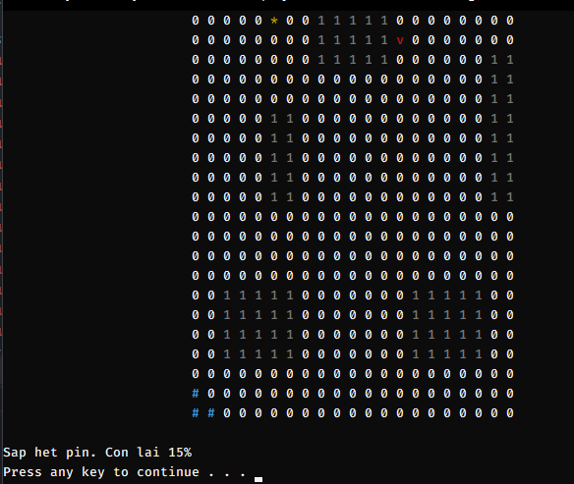

Hình 4.2.1 thông báo dung lượng pin

Khi hết pin robot sẽ ngưng việc đang làm và thông báo hết pin tới người dùng.

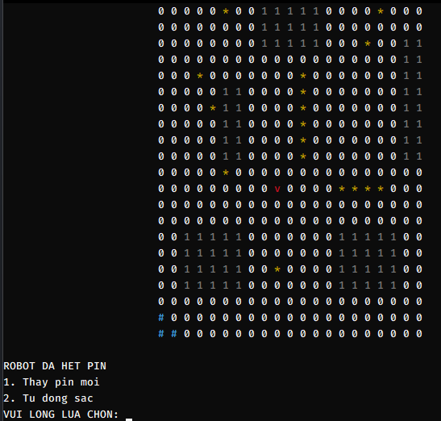

Hình 4.2.1 Thông báo hết pin

### 4.2.2 Thay pin mới

Khi robot hết pin, người dùng có thể chọn thay pin mới để có thể sạc đầy pin ngay lập tức.

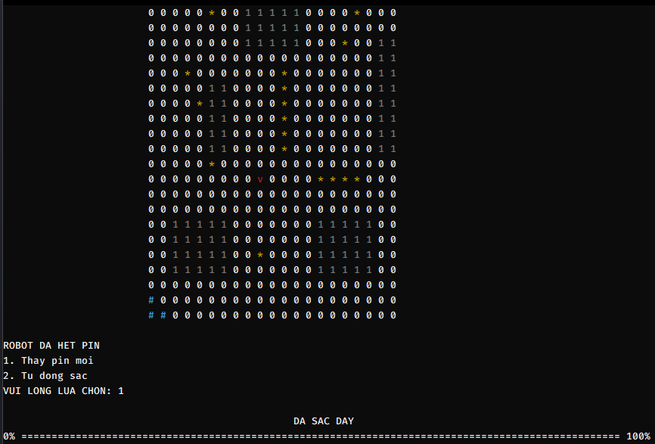

Hình 4.2.2

Robot sẽ thông báo cho người dùng pin đã được sạc đấy sau khi thay pin.

### 4.2.3 Sạc pin

Người dùng có thể chọn tự động sạc để robot tự động di chuyển về trạm sạc và sạc lại pin.

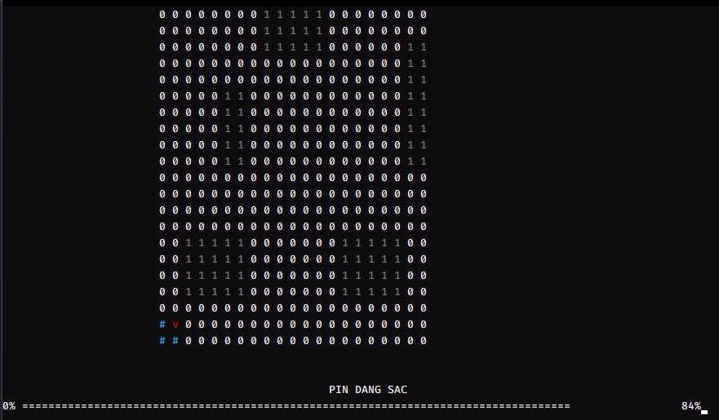

Hình 4.2.3

Robot sẽ tự di chuyển về trạm sạc và từ từ được sạc đầy.